Maat overbrengen

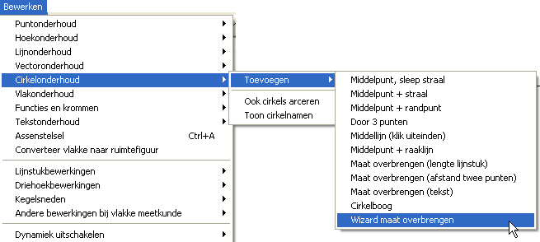
Type applet
Applet, maar ook een werkwijze.

Doel
Een bepaalde (positieve) waarde die ergens in het model gecontroleerd kan worden aangestuurd, op één of meer plaatsen in de tekening als lengte gebruiken.
Basisprincipe:
Je maakt hiermee een cirkel met een zelfgekozen middelpunt, en als straal de gecontroleerde waarde.
Wanneer je het middelpunt versleept, schuift de cirkel mee, en de straal verandert niet.
Wanneer je de gecontroleerde waarde verandert, verandert de straal van de cirkel mee.
De cirkel wordt dan gebruikt om een lengte af te passen, waarna deze onzichtbaar kan worden gemaakt.
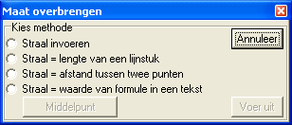
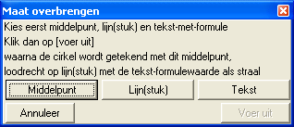

Werkwijze
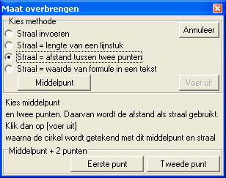
Bij een tweedimensionale figuur kun je kiezen uit 4 manieren om de straal te bepalen. Bij een driedimensionaal model moet een waarde eerst in een tekstformule staan, waarna deze als cirkelstraal kan worden gebruikt.
Nadat je een methode hebt gekozen, verandert het venster in het tweedimensionale geval. Stel je wilt als cirkelstraal de afstand tussen twee punten gebruiken:

De knop [middelpunt] komt beschikbaar en het venster wordt groter. Er verschijnt uitleg, en er zijn twee knoppen bijgekomen om twee punten mee te selecteren.
Klik op zo’n knop. De knoptekst wordt cursief, en je kunt betreffend punt aanklikken. De naam van het punt komt dan op de knop te staan.
Zodra middelpunt en de uiteinden van de straal zijn geselecteerd, komt de knop [voer uit] beschikbaar. Wanneer hierop geklikt wordt, verschijnt de cirkel in de tekening. Hij krijgt de dikte en kleur die op dat ogenblik zijn ingesteld in het tekengereedschap.
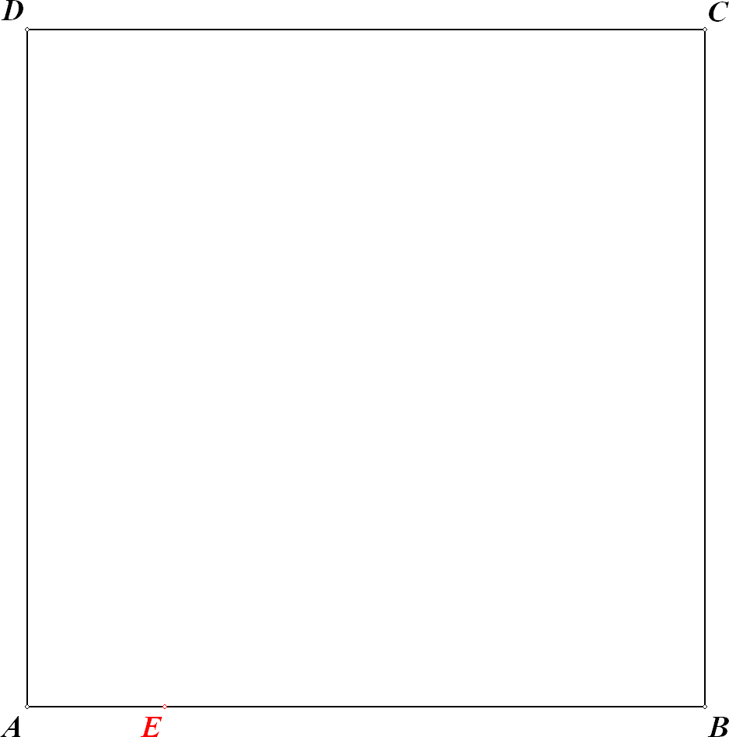
Een tweedimensionaal voorbeeld
De opdracht luidt: Van een vierkant ABCD moet in elk hoekpunt een driehoekje worden afgeknipt, en wel zò dat de resterende achthoek regelmatig is.

Natuurlijk kan dit probleem rekenkundig worden opgelost, maar voor veel leerlingen is dit (te) pittig. Een aardige tussenweg is, het probleem eerst te exploreren. We gaan hiertoe een applicatie bouwen, waarin we de vier hoekjes gelijktijdig kunnen schuiven. We gaan dan proberen zò te mikken dat er inderdaad een regelmatige achthoek ontstaat.
Begin dus met een vierkant (bijvoorbeeld met zijden 6) en plaats een punt E op AB.
Je kunt E schuiven.
Maar als je nu op elke zijde bij elk hoekpunt een punt zou hebben, dat met punt E mee schuift, zie je wat er eigenlijk aan de hand is.
Hier komt het maat overbrengen erbij: we gaan cirkels tekenen met de hoekpunten van de vierkanten als middelpunt en AE als straal.
Start het applet maat-overbrengen en vul dit als volgt in:
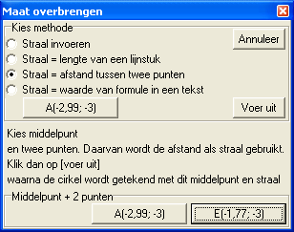
Klik nu op [voer uit], en de eerste cirkel wordt getekend.
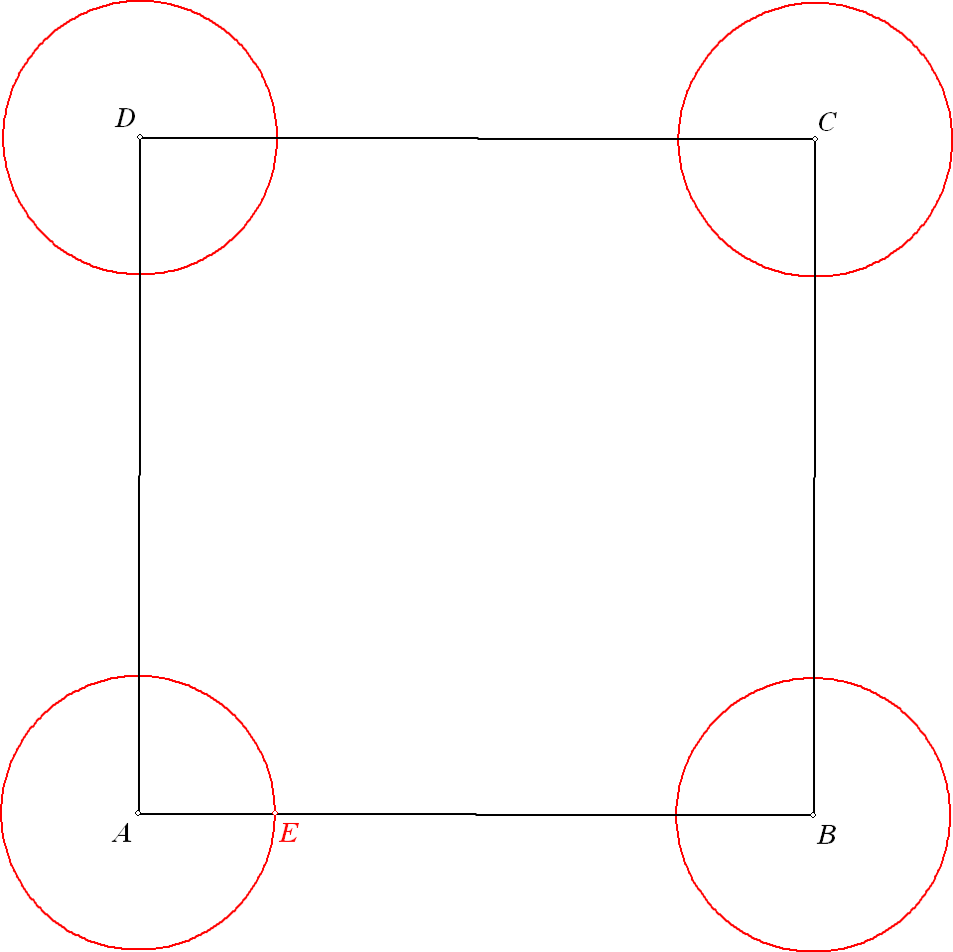

Teken nu de lijnstukjes waar je langs moet wegknippen.
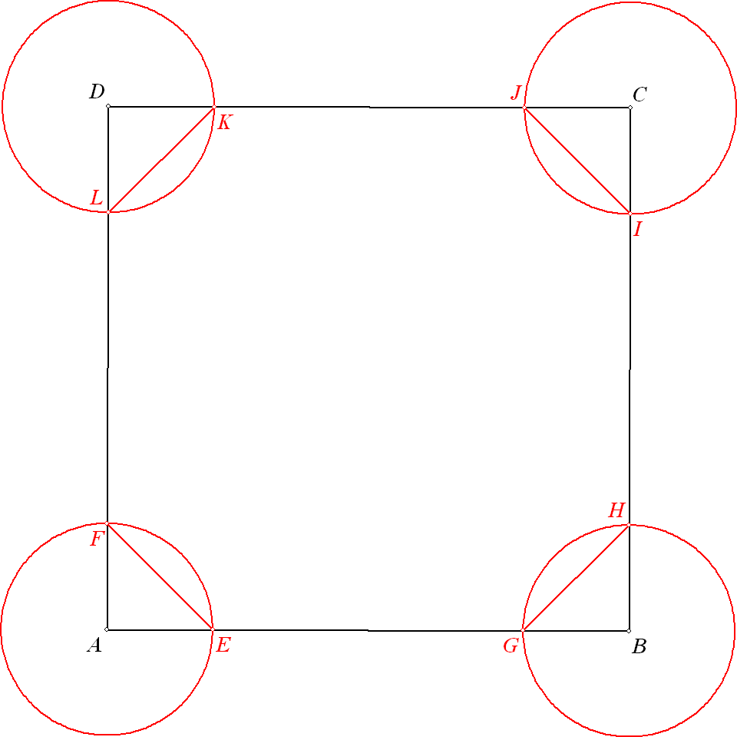
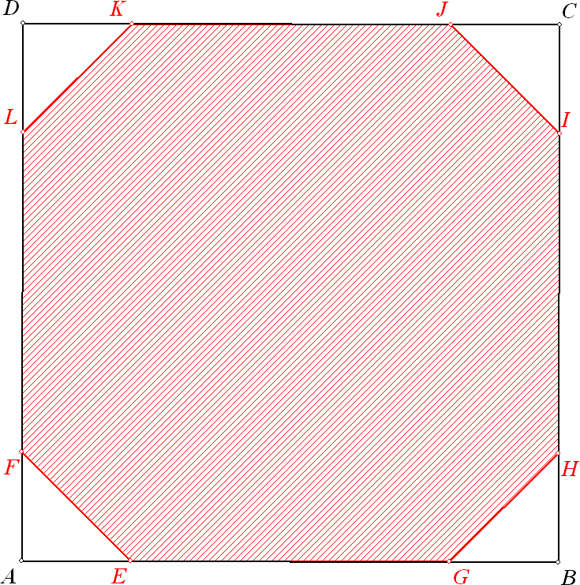
Maak de cirkels onzichtbaar. Arceer eventueel de achthoek.
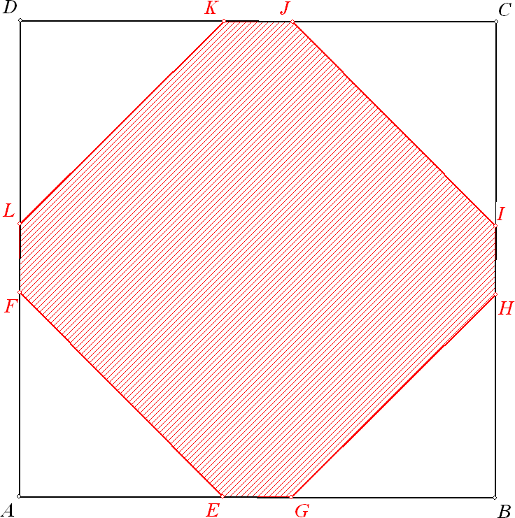
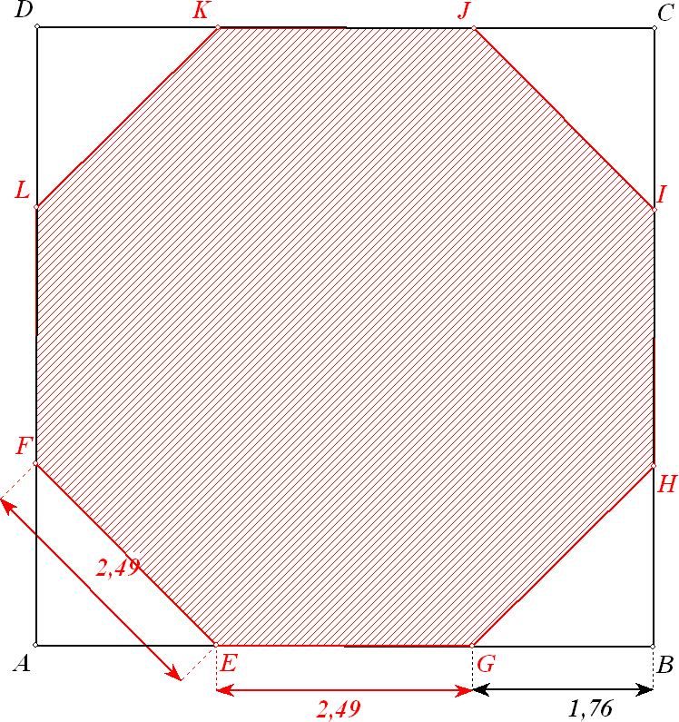

Wanneer je nu punt E gaat slepen, veranderen de vier uiteinden mee.
Hiermee maak je duidelijk, dat de zijde EG bijvoorbeeld korter wordt, en EF juist langer. En het is de bedoeling dat ze even lang worden.
Je kunt nu gaan schatten, waar E ongeveer gekozen moet worden.
Dit kun je doen door lengtes bij deze lijnstukken te plaatsen, en dan E zò proberen te mikken, dat die lengtes ongeveer aan elkaar gelijk zijn.

Een driedimensionaal voorbeeld
De opdracht luidt: hoe kun je van een rechthoekig plaatje een doosje maken met een maximale inhoud, door er in de hoekpunten vierkantjes uit te knippen en de randen om te vouwen?

We beginnen gewoon in de vlakke meetkunde met een rechthoek ABCD van bijvoorbeeld 21 bij 30 cm, ongeveer een A4-tje.
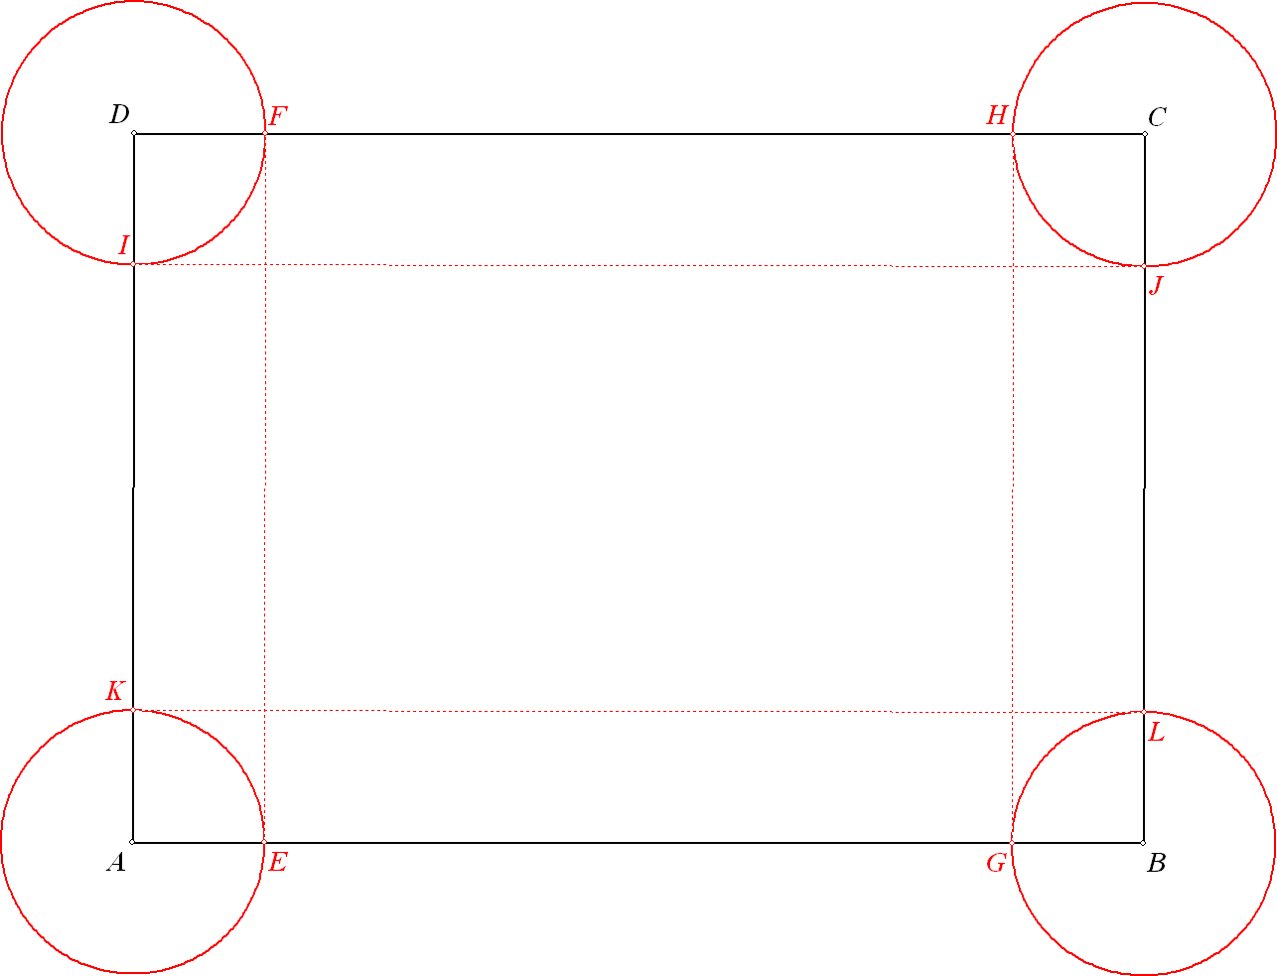
Plaats weer een punt E op AB, en maak de vier cirkels zoals in het vorige voorbeeld. Teken hierna de stippellijntjes zoals in de tekening hiernaast. Maak de cirkels onzichtbaar, en ga met punt E slepen.
Je kunt nu lengtes bij lijnstukken plaatsen, en eigenlijk al aan het rekenen gaan. Maar we willen meer: graag een ruimtelijk plaatje, waarin je de doos ook mee ziet veranderen.
Schakel hiertoe over op ruimtelijk (bewerken, converteer vlakke naar ruimtefiguur).
We willen nu de omgevouwen randjes aan de tekening toevoegen. Een mogelijke eerste stap is punt G een kwart slag draaien met LK als rotatie-as. Maar het kan ook met ruimtelijk maat-overbrengen.
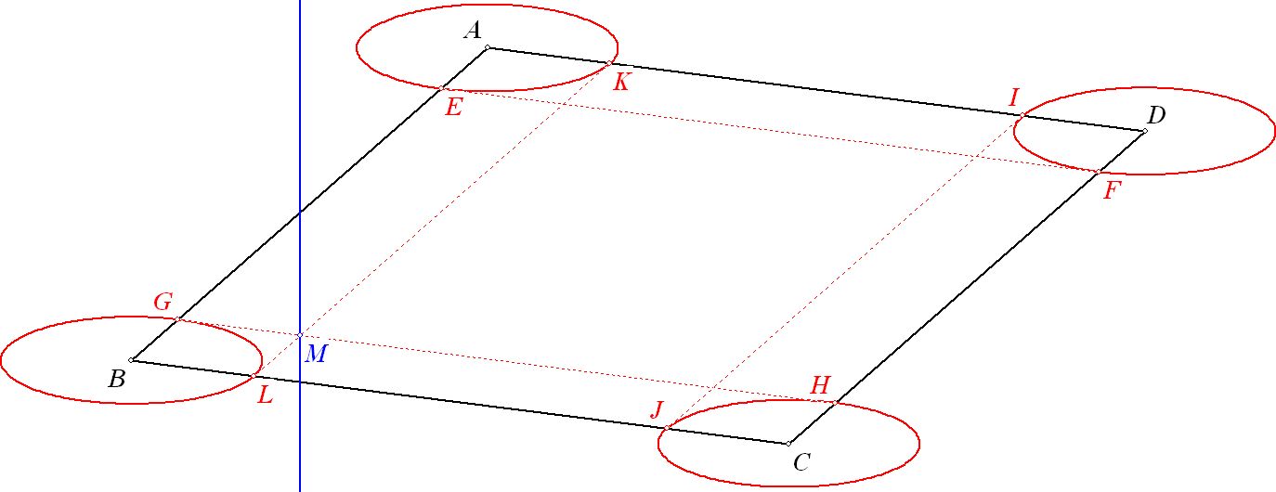
Trek hiertoe de lijn door het snijpunt M van KL en GH, loodrecht op het grondvlak.
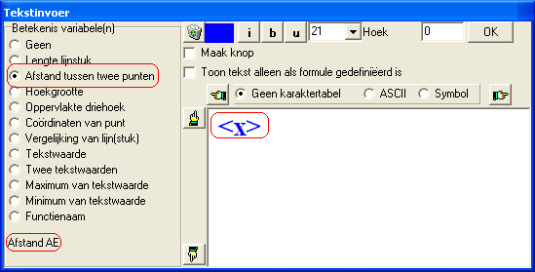
Maak ook een tekst aan, met als formule <x>, die je koppelt aan de afstand van de punten A en B:

Nu gaan we maat-overbrengen:
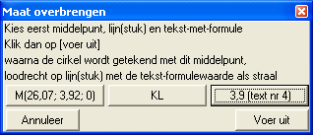

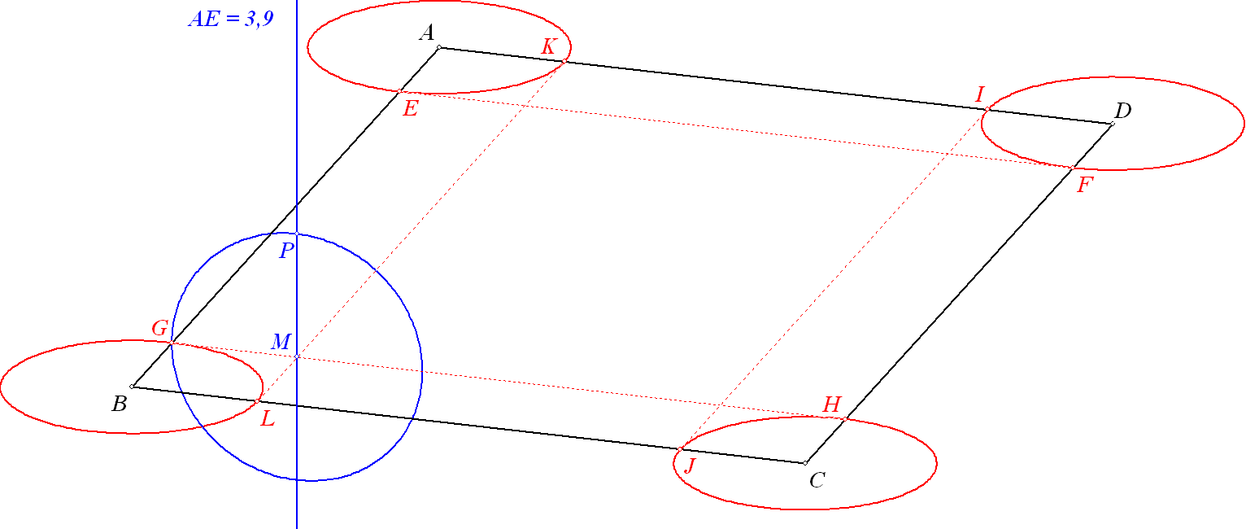
Kies M als middelpunt van de maatcirkel, KL als cirkel-as en de tekst(waarde) als straal. Klik op [voer uit] en de cirkel wordt getekend.

Maak het snijpunt P van de maatcirkel met de verticale lijn door M.
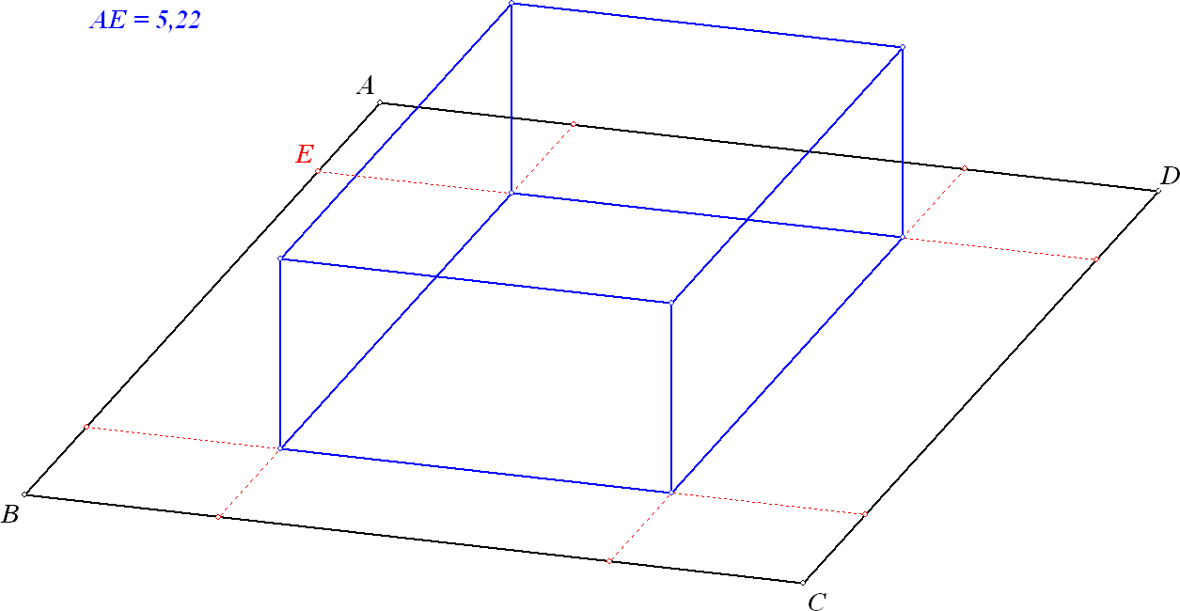
Nu je punt P hebt, kun je de ruimtelijke doos afwerken: teken de andere drie verticale lijnen in de hoekpunten van de bodem van de doos. Teken hierna lijnen door P, evenwijdig aan de stippellijnen in het grondvlak.

Maak de lijnen onzichtbaar en vervang ze hierna door lijnstukken. Je krijgt de tekening hiernaast. Hierin kun je E mooi langs AB schuiven, waarbij de doos mee verandert.
(Het model kan beter: wanneer we nu E dichter bij B dan bij A schuiven, klopt het niet meer. Dat kan beter, maar daarmee moet je van het begin af aan rekening mee houden. Een goede oefening voor later!)

